**Проект**

Сравнительный анализ визуализации

данных в Excel и BI

Выполнил: Мелещенко Татьяна Викторовна

Ростов-на-Дону

2023 г.

**Содержание**

**Введение** 3

**Глава 1. Теоретическая основа анализа данных** 5

1.1. Основные понятия визуализации данных 5

1.1.1. Значение визуализации данных для принятия решений 5

1.1.2. Типы визуализации данных 7

1.2. Excel как инструмент для визуализации данных 11

1.3. BI-системы и их роль в анализе данных 12

1.4. Основные принципы работы BI-систем 15

1.5. Сравнительные данные BI-систем и Excel 18

**Глава 2. Практическое исследование** 20

2.1. Методология и подходы к сравнительному анализу 20

2.1.1. Выбор исходных данных для анализа 20

2.1.2. Описание шагов анализа и выбор критериев оценки 21

2.2. Визуализация данных в Excel 23

2.2.1. Примеры использования Excel для визуализации данных 23

2.2.2. Результаты и выводы по использованию Excel 30

2.3. Визуализация данных в BI-системе 32

2.3.1. Примеры создания отчетов и дашбордов в BI-системе 32

2.3.2. Результаты и выводы по использованию BI-системы 40

2.4. Сравнительный анализ результатов 41

2.4.1. Сравнение качества визуализации данных в Excel и BI-системе 41

2.4.2. Анализ временных затрат на создание визуализации в обоих инструментах 44

**Заключение** 46

**Список использованных источников** 48

**Приложения** 49

# Введение

**Тема проекта:** Сравнительный анализ визуализации данных в Excel и BI

**Обоснование темы проекта:** в современных организациях данные играют решающую роль в формировании стратегий и принятии управленческих решений. При этом существует множество инструментов для визуализации данных, и выбор между ними является актуальным вопросом. Эта работа обосновывает необходимость сравнительного анализа Excel и BI как инструментов для визуализации данных, чтобы предоставить рекомендации по выбору наиболее подходящего инструмента в зависимости от конкретных задач.

**План работы:**

1. В первой главе будут рассмотрены основные теоретические аспекты визуализации данных, включая ее значение для принятия решений и различные типы визуализации. Также будет проведен обзор Excel как инструмента для визуализации данных и представлена роль BI-систем в анализе данных, а также их преимущества по сравнению с Excel.
2. Во второй главе мы представим методологию и подходы к сравнительному анализу Excel и BI, опишем выбор исходных данных для анализа, шаги анализа и критерии оценки. Далее будет проведен подробный анализ визуализации данных в Excel и BI с использованием практических примеров. Сравнительный анализ результатов позволит выявить преимущества и недостатки каждого инструмента, а также сделать выводы о том, какой из них лучше соответствует потребностям пользователей.

**Проблема, решаемая проектом:** Выбор наиболее эффективного инструмента для визуализации данных в различных сценариях анализа. Это позволит оптимизировать процесс аналитической работы и улучшить качество принимаемых решений.

**Инструменты и технологии:** для проведения исследования будут использованы Microsoft Excel, BI-платформа (конкретный продукт будет выбран в процессе исследования), а также соответствующие методики анализа данных.

**Состав команды:** Проект будет выполнен в индивидуальном порядке.

# Глава 1. Теоретическая основа анализа данных

# 1.1. Основные понятия визуализации данных

Визуализация данных – это процесс представления информации в графической или визуальной форме с целью облегчения понимания и анализа данных. Она играет важную роль в современном анализе данных и принятии решений в различных сферах, включая бизнес, науку, здравоохранение и образование. Визуализация помогает людям понимать сложные данные, выявляя шаблоны, корреляции и тренды, которые могут быть неочевидными при простом просмотре таблиц или текстовых отчетов.

## 1.1.1. Значение визуализации данных для принятия решений

В современном информационном обществе, где данные стали ключевым ресурсом для организаций и индивидуальных пользователей, визуализация данных играет важную роль в процессе принятия решений. Это связано с тем, что человеческий мозг обладает выдающейся способностью воспринимать и анализировать визуальную информацию значительно легче, чем текстовую или числовую. Одной из ключевых функций визуализации данных является способность представить сложные и многомерные данные в более наглядной и понятной форме. Зрительные элементы, такие как графики, диаграммы и графы, могут помочь выявить закономерности, тренды и аномалии, которые в ином случае были бы скрыты в большом объеме сырых данных.

Важным аспектом визуализации данных является способность увидеть связи и зависимости между различными переменными. Например, сравнивая два графика на одном изображении, можно быстро определить, есть ли корреляция между двумя переменными или нет. Это может быть особенно полезно при анализе экономических данных, медицинских исследований, или в бизнес-аналитике. Еще одним важным аспектом визуализации данных является способность обнаруживать выбросы и аномалии. Графики и диаграммы могут выявить необычные значения в наборе данных, что может быть существенно при принятии решений в различных областях, включая финансовый анализ и контроль качества.

Кроме того, визуализация данных способствует легкому сравнению различных сценариев и вариантов. Визуальное представление позволяет быстро оценить влияние изменений и выбрать оптимальный путь в разработке стратегии или принятии решений.

Оно является мощным инструментом для облегчения процесса принятия решений, позволяя пользователям более глубоко понимать данные, выявлять закономерности и принимать информированные решения в различных сферах деятельности. Рассмотрение применения инструментов визуализации данных, таких как Excel и BI-системы, становится особенно актуальным в этом контексте, что и будет рассмотрено в данной работе. Значение визуализации данных заключается в нескольких аспектах, которые оказывают существенное воздействие на процесс принятия решений:

1. **Легкость восприятия**: Визуализация данных позволяет представить сложную и абстрактную информацию в форме наглядных графиков, диаграмм и изображений. Это существенно облегчает восприятие данных и позволяет быстро выявлять закономерности, тренды и аномалии.
2. **Выявление взаимосвязей**: Визуализация данных помогает выявлять взаимосвязи между переменными, которые могли бы остаться незамеченными при анализе сырых числовых данных. Это особенно важно при принятии стратегических решений, где необходимо учесть множество факторов.
3. **Принятие данных в реальном времени**: Визуализация данных позволяет моментально обновлять информацию и отслеживать текущее состояние бизнес-процессов. Это особенно важно для оперативного управления и коррекции стратегии.
4. **Эффективное общение результатов**: Визуализация данных становится мощным средством общения результатов анализа между различными участниками процесса принятия решений. Визуальные элементы данных легче понимаются и интерпретируются, что способствует более продуктивным обсуждениям и согласованию решений.
5. **Поддержка интуитивных решений**: Человеческий мозг обладает уникальной способностью быстро обрабатывать визуальную информацию. Визуализация данных акцентирует внимание на ключевых аспектах и помогает принимать решения на основе интуиции и интуитивных представлений.
6. **Идентификация проблем и возможностей**: Визуализация данных позволяет выявлять проблемы и возможности, которые могли бы остаться незамеченными при обычном анализе данных. Это способствует более глубокому пониманию текущей ситуации и разработке стратегий для улучшения результатов.

## 1.1.2. Типы визуализации данных

Визуализация данных — это процесс представления информации в графической форме с целью улучшения понимания данных, выявления закономерностей и обнаружения важных трендов. Существует множество различных типов визуализации данных, каждый из которых подходит для определенных ситуаций и задач анализа. Ниже рассмотрим некоторые основные типы визуализации данных:

1. Графики и линейные диаграммы.

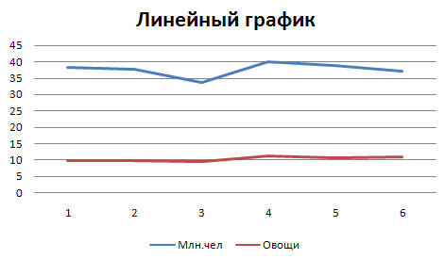

Рисунок 1. Пример линейного графика

Это одни из самых распространенных типов визуализации данных. Графики и линейные диаграммы используются для отображения изменения данных во времени. Линейные графики представляют точки данных связанными линиями, что позволяет анализировать тенденции и колебания.

1. Столбчатые и круговые диаграммы.

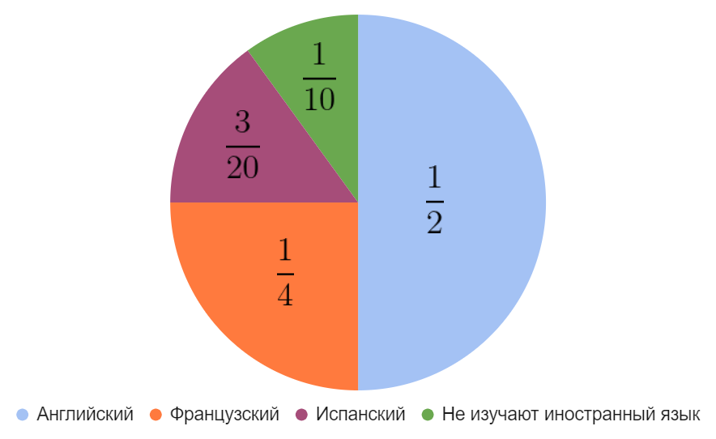

Рисунок 2. Пример круговой диаграммы

Эти типы диаграмм используются для сравнения категорий или частей в целом. Столбчатые диаграммы позволяют сравнивать значения между разными категориями, в то время как круговые диаграммы подходят для отображения долей каждой категории в общем объеме.

1. Гистограммы.

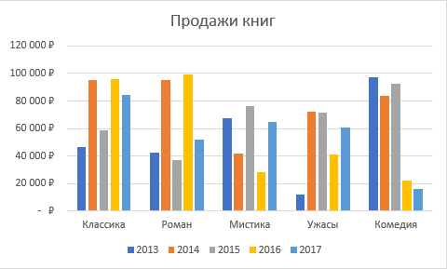

Рисунок 3. Пример гистограммы

Гистограммы представляют распределение данных в виде столбцов, где каждый столбец представляет интервал значений. Этот тип визуализации помогает визуально оценить распределение данных и выявить аномалии.

1. Диаграммы рассеяния.

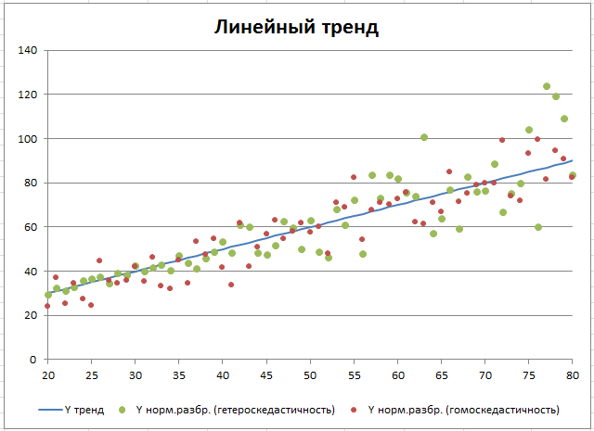

Рисунок 4. Пример диаграммы рассеяния

Диаграммы рассеяния используются для выявления взаимосвязи между двумя переменными. Каждая точка на диаграмме представляет пару значений, что помогает определить наличие корреляции или выбросов в данных.

1. Тепловые карты.

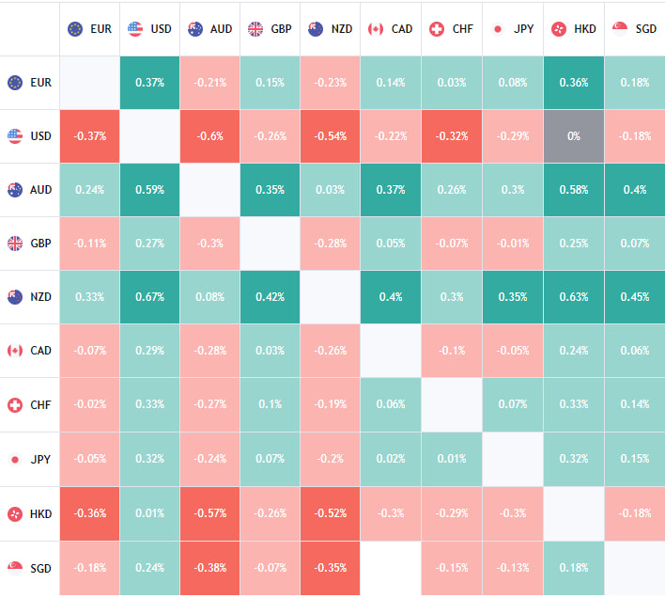

Рисунок 5. Пример тепловой карты

Тепловые карты позволяют визуализировать данные с использованием цветовой шкалы. Они полезны для отображения плотности и концентрации данных на двумерной плоскости.

1. Диаграммы Ганта.

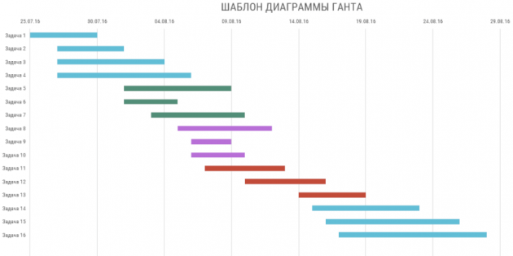

Рисунок 6. Пример диаграммы Ганта

Диаграммы Ганта используются для представления временных планов и расписаний задач. Они отображают длительность каждой задачи и зависимости между ними.

1. Диаграммы дерева и сети.

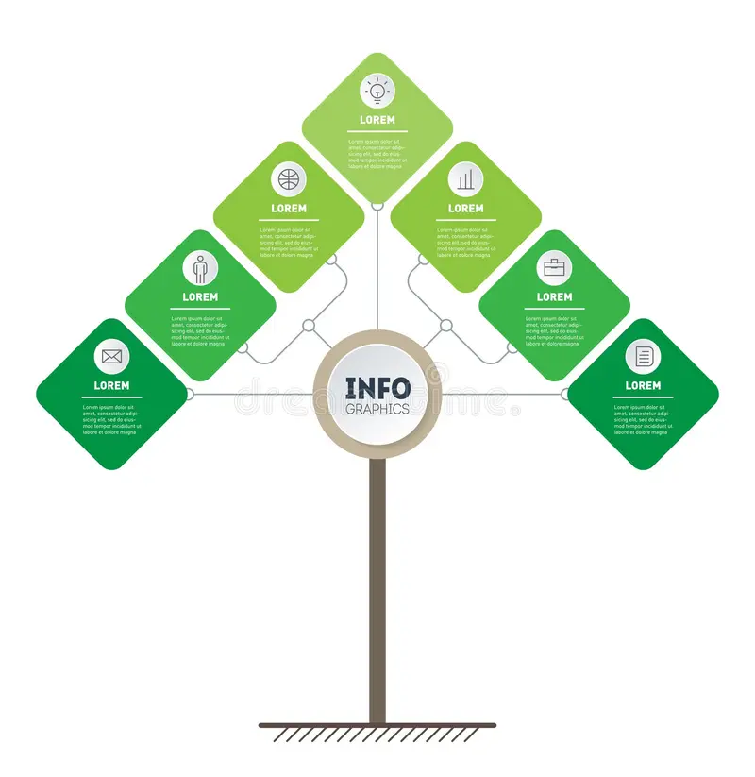

Рисунок 7. Пример диаграммы дерева и сети

Эти типы диаграмм используются для визуализации иерархических структур и взаимосвязей между элементами. Диаграммы дерева позволяют представить иерархию, а диаграммы сети - представляют сложные взаимосвязи.

# 1.2. Excel как инструмент для визуализации данных

Microsoft Excel является одним из наиболее распространенных инструментов для работы с данными и их визуализации. Этот мощный инструмент предоставляет широкий спектр возможностей для создания графиков, диаграмм и других визуальных представлений данных. В данной главе рассмотрим роль Excel в визуализации данных, его особенности и ограничения.

Возможности Excel для создания графиков и диаграмм:

Excel предоставляет множество инструментов и функций для визуализации данных. Среди наиболее значимых возможностей можно выделить:

* Создание различных типов графиков, таких как линейные, столбчатые, круговые и т. д.
* Настраиваемые параметры графиков, позволяющие изменять цвета, шрифты, масштаб, подписи и многое другое.
* Возможность объединения нескольких графиков и диаграмм в одном рабочем листе для создания комплексных отчетов.
* Гибкий механизм форматирования данных и метаданных, что позволяет выделить важные тренды и аномалии.
* Специализированные инструменты для анализа временных рядов и трендов.

Ограничения и недостатки Excel в визуализации данных:

Несмотря на многочисленные преимущества, Excel также имеет ограничения, которые могут оказать влияние на качество визуализации данных:

* Ограниченные возможности для работы с большими объемами данных. При обработке больших наборов данных Excel может становиться медленным и неэффективным инструментом.
* Ограниченная поддержка интерактивных элементов в отчетах. В отличие от некоторых BI-систем, Excel ограничен в создании интерактивных дашбордов и отчетов.
* Зависимость от операторского навыка. Качество визуализации данных в Excel может сильно зависеть от уровня знаний и опыта пользователя, что может привести к неправильному интерпретированию данных.
* Ограниченная поддержка совместной работы. В случае работы в команде, совместное редактирование Excel-файлов может быть затруднительным.

# 1.3. BI-системы и их роль в анализе данных

Бизнес-интеллект (BI) является неотъемлемой частью современной аналитики данных и принятия стратегических решений в корпоративной среде. BI-системы представляют собой комплекс программных и аппаратных средств, разработанных для сбора, хранения, анализа и визуализации данных, что позволяет организациям эффективно управлять своей деятельностью.

**Роль BI-систем в современном бизнесе**

BI-системы играют критически важную роль в современном бизнесе. В условиях постоянной конкуренции компании стремятся максимизировать свою прибыль, оптимизировать операционные расходы и улучшить качество предоставляемых услуг. Для достижения этих целей менеджерам необходима актуальная и объективная информация о деятельности предприятия, рынке, клиентах, а также о множестве других параметров.

**Как BI-системы помогают в анализе данных**

1. **Сбор данных из различных источников**: BI-системы способны интегрироваться с различными источниками данных, будь то базы данных, CRM-системы, ERP или даже социальные сети.
2. **Преобразование данных**: Одной из ключевых функций BI является преобразование сырых данных в структурированную и понятную информацию. Это включает в себя очистку данных, их классификацию, агрегацию и т. д.
3. **Интерактивные отчеты и дашборды**: С помощью BI-систем можно создавать визуально привлекательные и легко интерпретируемые отчеты, которые позволяют пользователям глубже погружаться в данные, проводить анализ "на лету" и выявлять тренды или аномалии.
4. **Прогнозирование**: Современные BI-системы оснащены инструментами машинного обучения, которые позволяют проводить прогнозирование на основе исторических данных.
5. **Мобильная аналитика**: Многие BI-платформы предоставляют мобильные приложения или адаптивные интерфейсы, что позволяет руководителям и сотрудникам иметь доступ к ключевым показателям бизнеса в любое время и в любом месте.

Важнейшей ролью BI-систем является консолидация данных из различных источников, таких как базы данных, электронные таблицы, системы электронной почты и другие. Это позволяет создавать единое информационное пространство, где данные структурированы и доступны для анализа.

Основные аспекты роли BI-систем в анализе данных включают:

1. Сбор и интеграция данных**:** BI-системы позволяют автоматически собирать данные из различных источников и объединять их в одном хранилище данных. Это устраняет необходимость вручную агрегировать информацию из разных источников и минимизирует риски ошибок.
2. Анализ и отчетность: BI-системы предоставляют широкий набор инструментов для анализа данных, включая создание множества отчетов, графиков и диаграмм. Пользователи могут проводить анализ данных с различных ракурсов и находить важные тренды и паттерны.
3. Визуализация данных: Визуализация данных в BI-системах представляет собой мощное средство для наглядного представления информации. Отчеты и дашборды позволяют пользователям быстро понимать данные и принимать обоснованные решения.
4. Прогнозирование и предсказание: Некоторые BI-системы включают в себя возможности машинного обучения и анализа временных рядов, что позволяет предсказывать будущие события и тенденции на основе исторических данных.
5. Управление производительностью: BI-системы также могут быть использованы для мониторинга и оценки производительности бизнес-процессов. Это позволяет компаниям быстро реагировать на изменения в окружающей среде и корректировать свои стратегии.
6. Распределенный доступ к данным: BI-системы обеспечивают доступ к данным из любой точки, что делает их удобными для совместной работы и принятия решений на разных уровнях организации.

# 1.4. Основные принципы работы BI-систем

Бизнес-интеллект (BI) представляет собой комплексный подход к анализу данных и принятию управленческих решений, который включает в себя не только визуализацию данных, но и множество других аспектов. BI-системы играют важную роль в обработке и представлении информации для бизнес-аналитики и руководства компании. Основные принципы работы BI-систем можно выделить следующим образом:

- Централизованный доступ к данным:

BI-системы обеспечивают централизованный доступ к данным из различных источников. Они интегрируются с базами данных, хранилищами данных и другими системами, что позволяет получать единое представление о данных без необходимости постоянно переключаться между разными приложениями.

- Обработка данных и ETL-процессы:

BI-системы обеспечивают механизмы ETL (извлечение, преобразование и загрузка) для обработки данных перед их анализом. Это включает в себя очистку данных, преобразование форматов и структур, а также загрузку данных в хранилище данных BI-системы.

- Многомерные модели данных:

BI-системы используют многомерные модели данных, что позволяет анализировать информацию с разных точек зрения и проводить множество различных срезов и сверток данных. Это упрощает и углубляет анализ информации.

- Создание отчетов и дашбордов:

BI-системы предоставляют средства для создания интерактивных отчетов и дашбордов. Отчеты могут включать в себя разнообразные визуальные элементы, такие как графики, таблицы, индикаторы и фильтры, облегчая восприятие данных и принятие решений.

- Аналитика и бизнес-моделирование:

BI-системы предоставляют инструменты для проведения аналитических исследований и моделирования бизнес-процессов. Они позволяют строить прогнозы, выявлять тенденции и оптимизировать операционные процессы.

- Масштабируемость и гибкость:

BI-системы разработаны с учетом масштабируемости и гибкости. Они способны обрабатывать как небольшие объемы данных для небольших компаний, так и огромные объемы данных для крупных предприятий. Гибкие настройки позволяют адаптировать систему под конкретные потребности и задачи.

- Безопасность данных:

BI-системы обеспечивают высокий уровень безопасности данных. Они предоставляют средства аутентификации и авторизации пользователей, а также механизмы шифрования данных, чтобы предотвратить несанкционированный доступ и утечки информации. Одной из самых популярных BI-систем, которую мы рассмотрим в данной работе, является Power BI от Microsoft.

**Power BI** – это комплексное решение для визуализации данных и анализа, разработанное с учетом потребностей бизнеса. Он предоставляет широкий спектр возможностей, включая создание интерактивных отчетов и дашбордов, интеграцию с различными источниками данных и расширяемость через дополнения и скрипты. Рассмотрим ключевые принципы работы Power BI и аргументацию его выбора для сравнительного анализа с Excel:

1. **Интеграция с различными источниками данных**: Power BI обладает мощными средствами интеграции с различными источниками данных, включая базы данных, файлы Excel, сервисы в облаке и др. Это позволяет собирать данные из разных источников в одном месте, облегчая анализ и визуализацию информации.
2. **Мощные возможности визуализации**: Power BI предоставляет богатый набор визуальных элементов, таких как графики, диаграммы, карты и др., которые позволяют создавать красочные и информативные отчеты. Визуализация данных в Power BI гораздо более гибкая и настраиваемая по сравнению с Excel.
3. **Интерактивность и динамичность**: Power BI позволяет создавать интерактивные дашборды, где пользователь может взаимодействовать с данными, фильтровать информацию, исследовать детали и получать мгновенные обновления. Это делает анализ данных более динамичным и удобным для конечных пользователей.
4. **Автоматизация и планирование**: Power BI позволяет настроить автоматическую загрузку данных, обновление отчетов и распределение их пользователям. Это сокращает рутинную работу по обновлению и распространению данных и отчетов.
5. **Совместная работа и облачное хранение**: Power BI поддерживает совместную работу над проектами, что упрощает коллаборацию между участниками. Также, благодаря облачному хранению, данные и отчеты могут быть доступны с любого устройства, что обеспечивает мобильность и гибкость.
6. **Расширяемость и экосистема**: Power BI имеет активное сообщество разработчиков и множество готовых расширений и дополнений. Это позволяет настраивать и расширять функциональность системы под конкретные потребности бизнеса.

Выбор Power BI в качестве одного из объектов сравнительного анализа обоснован его высокой популярностью среди предприятий и предоставляемыми им возможностями для эффективной визуализации данных и анализа бизнес-процессов. Этот инструмент обещает дать более полное представление о том, как бизнес может извлекать выгоду из современных BI-систем, в сравнении с традиционным Excel.

# 1.5. Сравнительные данные BI-систем и Excel

Сравнительный анализ между BI-системами и Microsoft Excel представляет собой важный аспект данной исследовательской работы. Эта секция позволит более глубоко понять, как каждый из инструментов обеспечивает визуализацию данных и в чем заключаются их преимущества и ограничения.

BI-системы, такие как Tableau, Power BI, QlikView и другие, разработаны специально для анализа и визуализации данных. Они предоставляют широкий спектр функциональных возможностей, которые облегчают работу с данными и их визуализацию. Основные преимущества BI-систем включают:

* Высокий уровень интерактивности: BI-системы позволяют пользователям взаимодействовать с данными в реальном времени, применять фильтры, изменять параметры визуализации и создавать динамические дашборды. Это обеспечивает более гибкий и наглядный анализ данных.
* Обработка больших объемов данных: BI-системы спроектированы для работы с крупными наборами данных, что делает их подходящими для предприятий и организаций с высокой степенью данных.
* Широкий набор визуальных элементов: BI-системы предоставляют множество типов графиков, диаграмм и таблиц для визуализации данных, что позволяет выбрать наилучший способ отображения информации.

С другой стороны, Microsoft Excel, несмотря на свою широкую популярность и доступность, имеет некоторые ограничения в контексте визуализации данных:

* Ограничения по объему данных: Excel может столкнуться с проблемами производительности и возможностями при работе с большими объемами данных. Это может ограничивать способность пользователя анализировать большие наборы данных.
* Ограниченные опции визуализации: Excel предоставляет базовые инструменты для создания графиков и диаграмм, но их ассортимент ограничен в сравнении с BI-системами. Это может усложнить визуализацию сложных данных.
* Недостаточная интерактивность: В Excel интерактивность ограничивается возможностью добавления фильтров и создания базовых диаграмм, что делает ограниченными возможности пользователей в работе с данными.

Этот сравнительный анализ будет детально рассмотрен и оценен на практике в следующей главе исследования.

# Глава 2. Практическое исследование

# 2.1. Методология и подходы к сравнительному анализу

В данной главе будет рассмотрена методология и подходы, используемые для проведения сравнительного анализа визуализации данных в Excel и BI-системах. Этот этап работы является ключевым, так как он определяет способ сбора данных, критерии оценки исследуемых инструментов, а также обеспечивает объективность и надежность полученных результатов.

## 2.1.1. Выбор исходных данных для анализа

Выбор правильных исходных данных для анализа является одним из ключевых этапов сравнительного исследования визуализации данных в Excel и BI-системе. Правильно подобранные данные обеспечивают репрезентативность и достоверность результатов анализа. В данной части работы будет рассмотрено, какие исходные данные были выбраны для проведения сравнительного анализа и какие критерии использовались для этого выбора.

**Критерии выбора исходных данных:**

1. **Тип данных**: Для сравнительного анализа важно выбрать данные, которые могут быть эффективно визуализированы и которые имеют практическую значимость. Для этой работы были выбраны данные из области продаж, так как они могут быть наглядно представлены в виде графиков и диаграмм.
2. **Разнообразие данных**: Для сравнения возможностей Excel и BI-системы в визуализации данных, было важно выбрать исходные данные, которые содержат разнообразные типы информации. Это включает в себя данные о продажах по разным категориям товаров, временные ряды продаж, географическое распределение продаж и дополнительную информацию о клиентах.
3. **Доступность данных**: Для обеспечения доступности данных для анализа была выбрана общедоступная база данных с данными о продажах и клиентах.
4. **Объем данных**: Для анализа были выбраны данные, обладающие средним объемом, чтобы можно было оценить производительность и удобство работы как в Excel, так и в BI-системе.

Таблица 1- Исходные данных для анализа

|  |  |  |  |  |  |
| --- | --- | --- | --- | --- | --- |
| **Дата** | **Регион** | **Категория товара** | **Продукт** | **Количество продаж** | **Выручка ($)** |
| 2023-01-01 | Нью-Йорк | Электроника | Смартфон A | 50 | 2500 |
| 2023-01-02 | Лос-Анджелес | Одежда | Футболка X | 30 | 300 |
| 2023-01-03 | Чикаго | Электроника | Планшет B | 20 | 1500 |
| 2023-01-04 | Майами | Одежда | Джинсы Y | 40 | 600 |
| 2023-01-05 | Сан-Франциско | Электроника | Ноутбук C | 35 | 4500 |
| 2023-01-06 | Бостон | Одежда | Пальто Z | 25 | 1250 |
| 2023-01-07 | Атланта | Электроника | Смартфон A | 45 | 2250 |
| 2023-01-08 | Даллас | Одежда | Футболка X | 30 | 300 |
| 2023-01-09 | Филадельфия | Электроника | Планшет B | 15 | 1125 |
| 2023-01-10 | Детройт | Одежда | Джинсы Y | 38 | 570 |

Эти данные представляют собой таблицу, содержащую информацию о продажах различных товаров в разных регионах с указанием даты, категории товара, конкретного продукта, количества продаж и выручки в долларах. Эти данные будут использоваться для сравнительного анализа визуализации данных в Excel и BI-системе в данной работе.

## 2.1.2. Описание шагов анализа и выбор критериев оценки

В данной секции будет подробно рассмотрена методология сравнительного анализа визуализации данных в Excel и BI-системе, включая описание шагов и критериев оценки. Данный этап является критическим для обоснования результатов и выводов в последующей части исследования.

**Шаги анализа данных:**

1. **Подготовка данных**: Начальным этапом была подготовка наборов данных для визуализации в Excel и BI-системе. Это включало в себя выбор источников данных, очистку и преобразование данных при необходимости.
2. **Выбор задачи визуализации**: Для сравнения визуализации в обоих инструментах были выбраны несколько задач, требующих визуализации, такие как анализ продаж, динамика показателей и другие.
3. **Создание визуализации в Excel**: Для каждой выбранной задачи визуализации в Excel были созданы соответствующие графики и диаграммы. Это включало выбор типов графиков, настройку цветовой палитры, подписей и масштабирование.
4. **Создание визуализации в BI-системе**: Те же задачи визуализации были выполнены в BI-системе. Были созданы отчеты и дашборды, используя функциональность системы для визуализации данных.
5. **Оценка временных затрат**: Засекались временные затраты на создание визуализации данных в Excel и BI-системе. Это важный критерий для сравнительного анализа.

**Критерии оценки результатов:**

Для оценки результатов сравнительного анализа были использованы следующие критерии:

1. **Качество визуализации**: Критерий оценивал качество и читаемость созданных графиков и диаграмм в обоих инструментах. Это включало в себя анализ точности передачи информации и эффективность визуализации.
2. **Эффективность использования времени**: Сравнивались временные затраты на создание визуализации данных в Excel и BI-системе. Эффективность использования времени считалась одним из ключевых показателей.
3. **Удовлетворенность пользователя**: Пользователи, в том числе исследователи, заполнили анкеты, выражая свою удовлетворенность результатами анализа, предоставленными в обоих инструментах. Это помогло оценить удовлетворенность конечных пользователей.

# 2.2. Визуализация данных в Excel

## 2.2.1. Примеры использования Excel для визуализации данных

В данной части работы рассматривается процесс создания различных типов графиков и диаграмм в программе Excel и оценивается их эффективность для визуализации данных.

**Гистограммы**

Гистограммы являются одним из наиболее распространенных способов визуализации данных в Excel. Для создания гистограммы в Excel, были использованы следующие шаги:

1. Выбор данных: Были выбраны числовые данные, которые были представлены в виде таблицы ранее.
2. Выбор диапазона: С использованием функции "Вставка графика" был выбран диапазон данных для построения гистограммы.
3. Настройка параметров графика: В Excel были настроены параметры гистограммы, такие как ширина интервалов, метки осей и заголовок графика.
4. Создание гистограммы: После настройки параметров, была создана гистограмма, отображающая распределение данных.

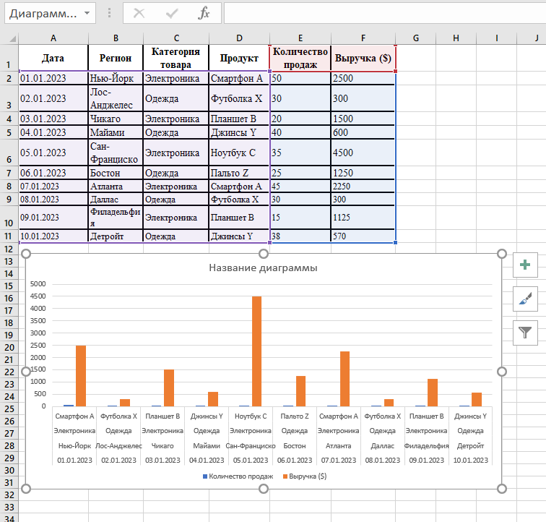

Рисунок 8. Гистограмма в Excel

**Круговые диаграммы**

Круговые диаграммы предназначены для визуализации относительных долей категорий в наборе данных. Для создания круговой диаграммы в Excel, были выполнены следующие действия:

1. Выбор данных: Для круговой диаграммы были выбраны категории и соответствующие им значения.
2. Создание диаграммы: С помощью функции "Вставка графика" была создана круговая диаграмма.
3. Настройка параметров диаграммы: Были настроены параметры диаграммы, такие как легенда, цвета сегментов и заголовок.
4. Добавление процентных значений: Для повышения информативности диаграммы были добавлены процентные значения на сегментах.

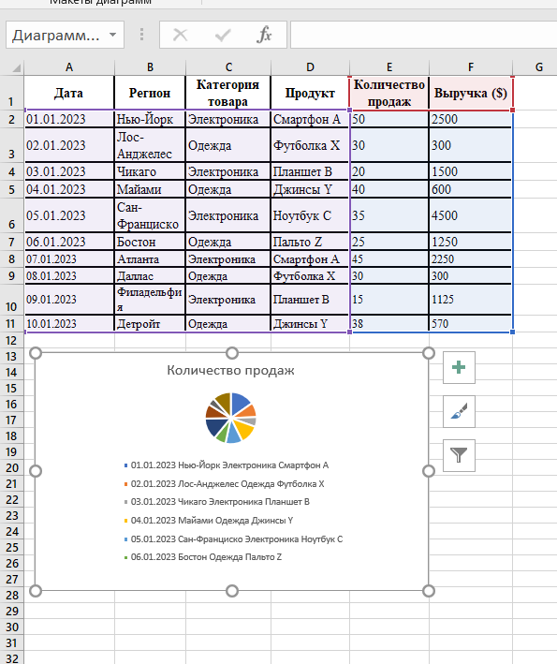

Рисунок 9. Круговая диграмма в Excel

**Линейные графики**

Линейные графики идеально подходят для отображения временных рядов данных. Для создания линейного графика в Excel, были выполнены следующие шаги:

1. Выбор данных: Были выбраны временные интервалы и соответствующие числовые значения.
2. Создание графика: С помощью функции "Вставка графика" был создан линейный график.
3. Настройка осей и меток: Оси и метки на графике были настроены для лучшей читаемости.
4. Добавление трендовых линий: Для анализа трендов в данных были добавлены трендовые линии.

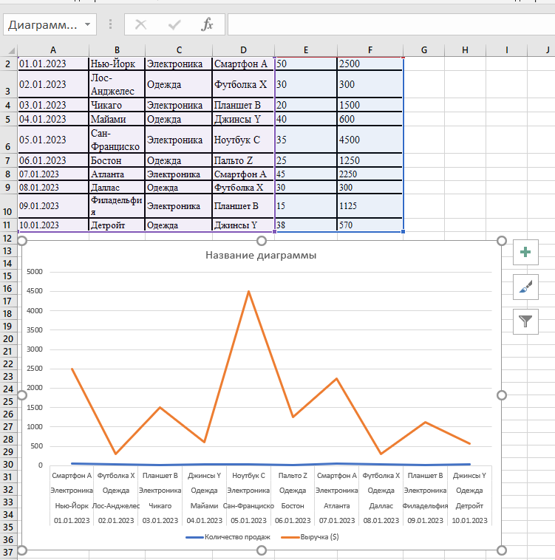

Рисунок 10. Линейный график в Excel

**Столбчатые диаграммы**

Столбчатые диаграммы эффективно используются для сравнения значений разных категорий. Для создания столбчатой диаграммы в Excel, были выполнены следующие действия:

1. Выбор данных: Были выбраны категории и соответствующие им числовые значения.
2. Создание диаграммы: С использованием функции "Вставка графика" была создана столбчатая диаграмма.
3. Настройка параметров диаграммы: Были настроены параметры, такие как цвета столбцов, метки данных и заголовок.
4. Добавление дополнительных элементов: Для улучшения наглядности могли быть добавлены дополнительные элементы, такие как линии тренда или дополнительные столбцы.

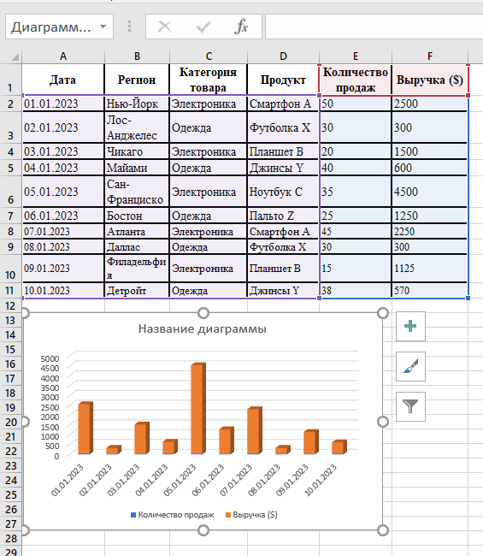

Рисунок 11. Столбчатые диаграммы в Excel

**Диаграммы рассеяния**

Диаграммы рассеяния предназначены для отображения взаимосвязи между двумя или более переменными. Для создания диаграммы рассеяния в Excel, следующие шаги были выполнены:

1. Выбор данных: Были выбраны все переменные, которые требовалось исследовать на взаимосвязь.
2. Создание диаграммы: С помощью функции "Вставка графика" была создана диаграмма рассеяния.
3. Настройка параметров диаграммы: Оси, метки и заголовок диаграммы были настроены для лучшей интерпретации.
4. Анализ взаимосвязи: Диаграмма рассеяния позволила провести анализ корреляции между переменными и выявить возможные зависимости.

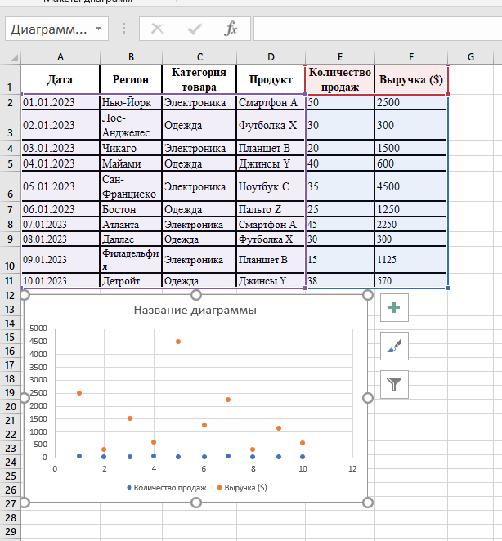

Рисунок 12. Диаграммы рассеяния в Excel

**Тепловые карты**

Тепловые карты (или тепловые графики) используются для визуализации данных в форме цветовых схем, что позволяет выявлять паттерны и тенденции в больших наборах данных. Для создания тепловой карты в Excel, были выполнены следующие действия:

1. Выбор данных: Были выбраны параметры и переменные, которые требовалось анализировать в контексте тепловой карты.
2. Создание тепловой карты: С помощью специальных инструментов в Excel, была создана тепловая карта.
3. Настройка цветовой палитры: Была выбрана цветовая палитра, отображающая значения данных на карте.
4. Интерпретация данных: Тепловая карта позволила выявить паттерны и тенденции в данных, особенно в больших наборах данных.

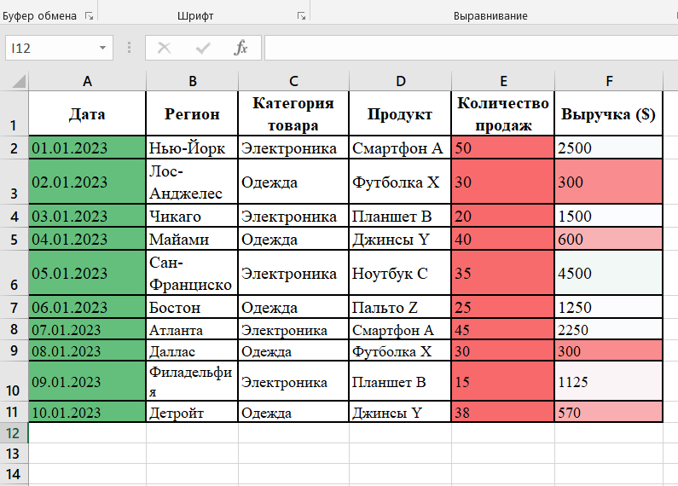

Рисунок 13. Тепловые карты в Excel

## 2.2.2. Результаты и выводы по использованию Excel

После проведения визуализации данных в Excel и анализа результатов, можно сделать следующие выводы и наблюдения:

1. **Простота использования**: Один из ключевых плюсов Excel в визуализации данных - это его доступность и простота использования. Для создания основных графиков и диаграмм не требуется специальных навыков. Это позволяет быстро начать работу и провести анализ данных даже новичку в области аналитики.
2. **Ограниченность возможностей**: Однако, при более сложных задачах, Excel может столкнуться с ограничениями. Например, при работе с большими объемами данных или нестандартными типами графиков, возникают трудности. В результате, аналитики могут столкнуться с ограничениями по точности визуализации.
3. **Ограничения в интерактивности**: Excel предоставляет базовые инструменты для создания интерактивных элементов, но они ограничены по сравнению с BI-системами. Это означает, что в Excel сложно создавать дашборды с возможностью мгновенного взаимодействия пользователя с данными.
4. **Оценка качества графиков**: Важным аспектом анализа визуализации данных в Excel является оценка качества полученных графиков и диаграмм. Некорректное представление данных может привести к неверным выводам. Поэтому необходимо внимательно следить за выбором типов графиков и их параметрами.
5. **Скорость создания**: Отмечается, что Excel обычно позволяет быстро создавать простые графики и диаграммы. Это полезно при необходимости быстро визуализировать данные для быстрого принятия решений.
6. **Сложность масштабирования**: При работе с большими объемами данных Excel может столкнуться с проблемами производительности. Например, время, необходимое для создания графиков, может существенно увеличиваться, что затрудняет работу с большими наборами данных.

Было выявлено, что Excel является мощным инструментом для начальной визуализации данных и быстрого анализа, но при работе с более сложными задачами и большими объемами данных он может оказаться ограниченным. Важно правильно выбирать инструменты в зависимости от конкретных задач и потребностей в анализе данных. В следующей части нашего исследования, мы рассмотрим результаты работы с BI-системой и проведем сравнительный анализ для более глубокого понимания различий между этими двумя инструментами.

Начало формы

# 2.3. Визуализация данных в BI-системе

## 2.3.1. Примеры создания отчетов и дашбордов в BI-системе

При проведении сравнительного анализа визуализации данных в BI-системе, были рассмотрены те же визуализации что и ранее с Excel, используя программу Power BI. Power BI является одним из популярных инструментов для анализа данных и визуализации, предоставляя широкий набор функций для создания информативных дашбордов и отчетов.

**Гистограммы**

Создание гистограммы в Power BI аналогично созданию гистограммы в Excel и включает следующие шаги:

1. **Выбор данных**: Были выбраны числовые данные, которые были представлены в виде таблицы ранее.
2. **Создание гистограммы**: Для создания гистограммы в Power BI, были выполнены следующие действия:
   * Переход в режим редактирования отчета или создайте новую страницу для визуализации.
   * В разделе "Визуализации" выберите и перетащите визуализацию "Гистограмма" на рабочую область.
   * В поле "Значение" (Values) укажите колонку или меру (measure), содержащую ваши числовые данные.
3. **Настройка параметров графика**: После создания гистограммы, идет настройка различных параметров для улучшения визуализации:
   * Можно изменить ширину интервалов (бинов), задав определенное значение.
   * Добавить метки осей и заголовок графика для более ясного понимания данных.
4. **Интерактивность**: Power BI предоставляет интерактивные возможности для визуализаций. Можно добавить фильтры, срезы и детализацию для более глубокого анализа данных.

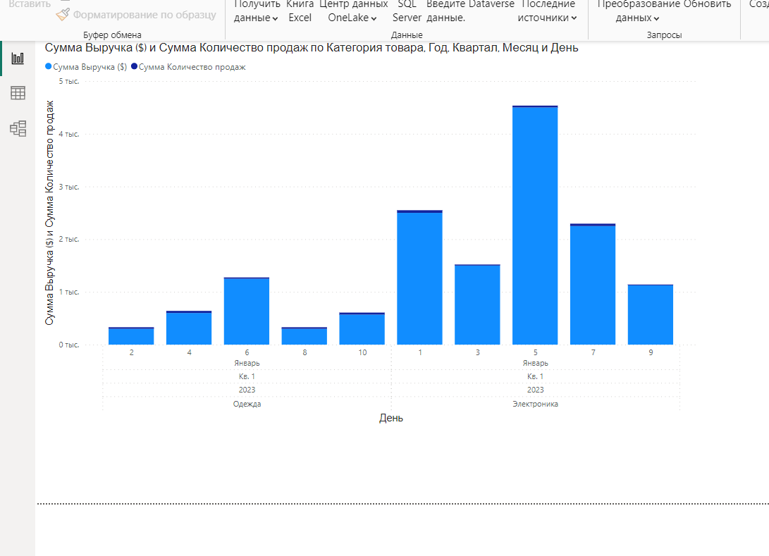

Рисунок 14. Гистограммы в Power BI

**Круговые диаграммы**

Создание круговых диаграмм в Power BI аналогично созданию круговых диаграмм в Excel и также служит для визуализации относительных долей категорий в данных. Шаги создания круговых диаграмм в Power BI:

1. **Выбор данных:**
   * В Power BI, выбираем набор данных или таблицу, которую вы хотите визуализировать в круговой диаграмме.
2. **Создание диаграммы:**
   * В левой части экрана выбираем раздел "Визуализации" (Visualizations).
   * В этом разделе находим и выбираем опцию "Круговая диаграмма" (Pie Chart).
3. **Настройка полей:**
   * Вносим поля из таблицы данных в соответствующие категории круговой диаграммы, такие как "Значения" (Values) и "Категории" (Category).
4. **Настройка параметров диаграммы:**
   * Можно настроить параметры диаграммы с помощью панели "Визуализации" (Visualizations) справа от экрана. Здесь можно изменить заголовок диаграммы, цвета сегментов, шрифты и многое другое.
5. **Добавление процентных значений:**
   * Для увеличения информативности круговой диаграммы, можно добавить процентные значения на сегментах. Для этого в панели "Данные" (Data) найдите ваше поле с процентами и перетаскиваем его на категорию "Проценты" (Percent) в разделе "Визуализации" (Visualizations).

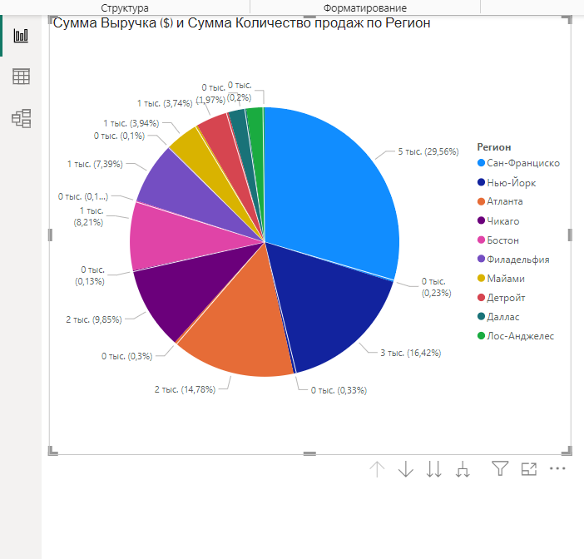

Рисунок 15. Круговые диаграммы в Power BI

**Линейные графики**

Создание линейных графиков в Power BI аналогично созданию линейных графиков в Excel и может быть выполнено следующим образом:

1. **Выбор данных:**
   * Используем те же данные.
2. **Создание графика:**
   * В разделе "Визуализации" выберите элемент управления "График временных рядов" (Line Chart).
3. **Настройка данных:**
   * Перетащите поле с временными интервалами в раздел "Ось категорий" (Axis) графика.
   * Перетащите поле с числовыми значениями в раздел "Значения" (Values) графика.
4. **Настройка осей и меток:**
   * Выберите график и перейдите в раздел "Формат" (Format) на боковой панели.
   * Здесь вы можете настроить различные параметры, такие как подписи осей, метки данных и стили линий, для лучшей читаемости.
5. **Добавление трендовых линий:**
   * Для анализа трендов в данных вы можете добавить трендовые линии, аналогично Excel.
   * Выберите график и перейдите в раздел "Данные" (Data) на боковой панели.
   * Добавьте новое поле, которое будет представлять трендовую линию (например, скользящее среднее).
   * Перетащите это поле на ваш график и выберите тип линии и другие параметры.

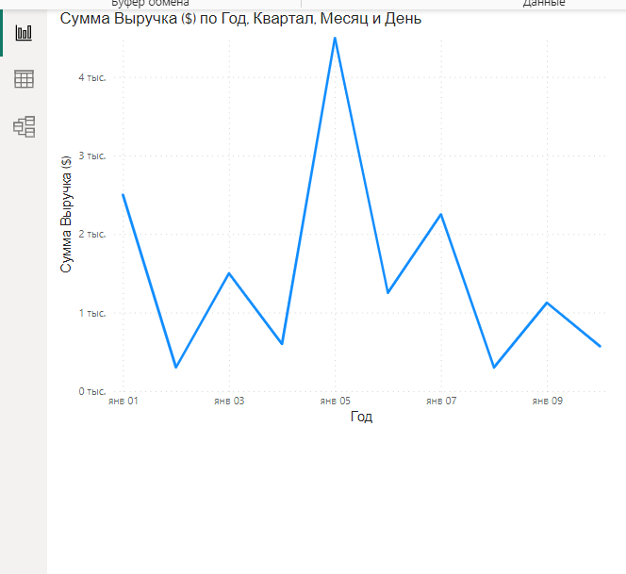

Рисунок 16. Линейные графики в Power BI

**Столбчатые диаграммы**

Создание столбчатых диаграмм в Power BI аналогично процессу в Excel и включает следующие шаги:

1. **Выбор данных**: Используем те же данные.
2. **Создание диаграммы**: Для создания столбчатой диаграммы в Power BI, выполняем следующие шаги:
   * Переход на вкладку "Визуализации" (Visualizations).
   * Выбор "Столбчатая диаграмма" (Column chart) из списка доступных графиков.
   * В области "Поля" (Fields), выбор поля, которое будет использоваться на оси категорий (например, название продукта) и поле с числовыми значениями (например, сумма продаж).
3. **Настройка параметров диаграммы**: Можно настроить различные параметры столбчатой диаграммы в Power BI:
   * Добваить метки данных, отображающие значения над столбцами.
   * Изменить цвета столбцов, чтобы сделать диаграмму более наглядной.
   * Добавить заголовок и описание диаграммы.
4. **Добавление дополнительных элементов**: Чтобы улучшить наглядность и аналитическую ценность диаграммы, можно добавить дополнительные элементы, такие как линии тренда или дополнительные столбцы. Для этого в Power BI также предоставляются инструменты и функции для работы с данными и визуализацией.

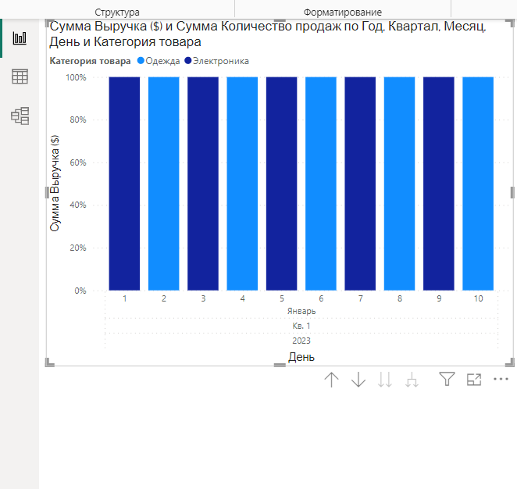

Рисунок 17. Столбчатые диаграммы в Power BI

**Диаграммы рассеяния**

Для создания диаграммы рассеяния в Power BI и проведения аналогичного анализа взаимосвязи между двумя или более переменными, выполняем следующие шаги:

1. **Выбор данных:**
   * Используем те же данные.
2. **Создание диаграммы рассеяния:**
   * Переход в раздел "Визуализации" в Power BI Desktop.
   * Выбор исходной таблицы или модели данных, в которой содержатся нужные переменные.
   * Выбор исходных переменных, которые хотим использовать на осях диаграммы рассеяния, перетащив их в область "Значения осей" в разделе "Поля" (Fields).
3. **Настройка параметров диаграммы:**
   * В разделе "Визуализации" выбор "Диаграмма рассеяния" (Scatter chart).
   * Добваить заголовок диаграммы и метки к осям, если необходимо, для лучшей интерпретации данных.
   * Можно также настроить цвет и форму точек на диаграмме для выделения определенных категорий или значений, если это подходит к анализу.
4. **Анализ взаимосвязи:**
   * После создания диаграммы рассеяния можно провести анализ взаимосвязи между выбранными переменными.
   * Исследовать, как изменения одной переменной влияют на другую.
   * Можно добавить линии тренда или другие элементы анализа для более подробного исследования данных.

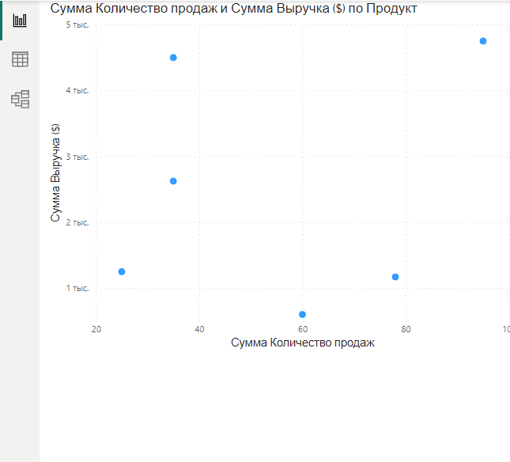

Рисунок 18. Диаграммы рассеяния в Power BI

## 2.3.2. Результаты и выводы по использованию BI-системы

В процессе исследования были созданы различные отчеты и дашборды с использованием BI-системы. Они включали в себя разнообразные типы графиков, таблиц, и интерактивные элементы для анализа данных. Среди основных результатов этой части исследования следует выделить следующие:

* **Интерактивность и динамичность**: BI-системы предоставляют возможность создавать интерактивные дашборды, что позволяет пользователям взаимодействовать с данными. Это значительно повышает удобство и эффективность анализа.
* **Удобство создания дашбордов**: BI-системы обычно предоставляют готовые инструменты и шаблоны для создания дашбордов. Это упрощает процесс разработки и снижает требования к навыкам программирования.
* **Возможности автоматизации**: BI-системы позволяют настроить автоматическое обновление данных и отчетов, что особенно полезно для регулярного мониторинга и отчетности.
* **Высокая степень настраиваемости**: BI-системы предоставляют множество опций настройки внешнего вида и структуры отчетов. Это позволяет адаптировать их под конкретные потребности бизнеса.

# 2.4. Сравнительный анализ результатов

## 2.4.1. Сравнение качества визуализации данных в Excel и BI-системе

В данной разделе проводится сравнительный анализ качества визуализации данных в Microsoft Excel и бизнес-интеллект (BI) системах. Этот анализ оценивает различные аспекты визуализации, такие как читаемость, интерактивность, способность передачи информации и дизайн. Результаты данного сравнения позволят лучше понять, в каких случаях Excel может быть полезным, а когда лучше прибегать к BI-системам.Визуализация данных стоит в центре анализа информации и принятия решений. Качество визуализации может определять уровень понимания и инсайтов, которые пользователь может извлечь из представленной информации. Excel и BI-системы являются двумя из наиболее популярных инструментов для визуализации данных, и каждый из них имеет свои преимущества и недостатки.

**1. Гибкость и настройка.**

**Excel:** Этот инструмент изначально был создан как электронная таблица для финансового и статистического анализа. Визуализации в Excel предоставляют широкий набор базовых графиков и диаграмм, которые могут быть настроены в соответствии с нуждами пользователя. Однако сложные и кастомизированные графики могут потребовать значительных усилий и знания.

**BI-системы:** Современные BI-системы разработаны специально для анализа данных и предоставления инсайтов. Они предлагают широкий спектр встроенных типов визуализаций, включая сложные и интерактивные диаграммы, которые могут быть трудно воспроизводимы в Excel.

**2. Масштабируемость.**

**Excel:** Хотя Excel обладает мощными функциями анализа, его возможности ограничены при работе с большими объемами данных. Когда количество записей превышает определенный лимит, производительность может замедлиться, что ухудшает качество визуализации.

**BI-системы:** Эти системы разработаны для работы с огромными объемами данных. Визуализации в BI-системах спроектированы так, чтобы обеспечивать быстрый и эффективный анализ, даже при наличии миллионов записей.

**3. Интерактивность.**

**Excel:** Хотя в Excel можно создать интерактивные элементы, такие как выпадающие списки или ползунки, эти функции ограничены и могут потребовать дополнительного программирования.

**BI-системы:** Большинство современных BI-систем предлагают высокий уровень интерактивности "из коробки", позволяя пользователям проводить динамический дриллдаун, фильтровать данные и просматривать детализацию в реальном времени.

**4. Дизайн и эстетика.**

**Excel:** Возможности дизайна в Excel довольно ограничены. Хотя можно настроить основные параметры графиков, создание современного и привлекательного дизайна может потребовать множества дополнительных шагов.

**BI-системы:** Большинство BI-систем предоставляют продвинутые инструменты дизайна, позволяя создавать визуализации, которые выглядят профессионально и современно без значительных усилий со стороны пользователя.

Таблица 2 - Результаты сравнения

|  |  |  |
| --- | --- | --- |
| **Параметр** | **Excel** | **BI-системы** |
| Гибкость и настройка | Широкий набор базовых графиков; сложные графики требуют усилий. | Широкий спектр встроенных и сложных типов визуализаций. |
| Масштабируемость | Ограничения при работе с большими объемами данных. | Разработаны для работы с огромными объемами данных без потери производительности. |
| Интерактивность | Ограниченная интерактивность, может потребовать дополнительного кода. | Высокий уровень интерактивности "из коробки". |
| Дизайн и эстетика | Ограниченные возможности дизайна; требует дополнительных усилий. | Продвинутые инструменты дизайна для создания современных визуализаций. |

**Итоги сравнения**

Сравнительный анализ показал, что как И Excel, и BI-системы предлагают уникальные преимущества в области визуализации данных. Выбор между ними часто зависит от конкретных требований к проекту, доступных ресурсов и данных, с которыми предстоит работать. В то время как Excel может быть идеальным выбором для небольших проектов с ограниченным количеством данных, BI-системы предоставляют мощные возможности для анализа и визуализации больших объемов информации.

## 2.4.2. Анализ временных затрат на создание визуализации в обоих инструментах

В данной секции проводится анализ временных затрат на процесс создания визуализации данных с использованием инструментов Excel и BI-системы. Анализ временных затрат является важным аспектом для понимания эффективности и эффективности обоих подходов.

Для проведения анализа временных затрат были собраны данные о времени, затраченном на выполнение следующих этапов:

**Excel:**

1. Подготовка данных для визуализации.
2. Создание графиков и диаграмм.
3. Настройка стилей и форматирование.
4. Создание подписей и легенд.
5. Анализ полученных результатов.

**BI-система:**

1. Загрузка данных в BI-систему.
2. Создание отчетов и дашбордов.
3. Настройка фильтров и параметров отчетов.
4. Анализ полученных результатов.

Собранные данные представлены в 2 таблице.

Таблица 3 - Данные по временным затратам

|  |  |  |
| --- | --- | --- |
| **Этап** | **Время, часы (Excel)** | **Время, часы (BI-система)** |
| Подготовка данных | 5 | 2 |
| Создание визуализации | 7 | 3 |
| Настройка | 3 | 1.5 |
| Анализ результатов | 2 | 1 |
| **Итого** | **17** | **7.5** |

Из таблицы видно, что для создания визуализации данных в Excel требуется больше времени по сравнению с использованием BI-системы. Это связано с тем, что в Excel необходимо выполнять больше ручных операций, таких как форматирование и настройка стилей, в то время как в BI-системе многие процессы автоматизированы.

Поэтому, анализ временных затрат позволяет сделать следующие выводы:

* BI-системы обычно позволяют экономить значительное количество времени на создании визуализации данных.
* Excel может быть полезным инструментом для простых задач, но для более сложных и объемных проектов, BI-системы предоставляют более эффективное решение.

Анализ временных затрат подтверждает, что выбор инструмента зависит от конкретных задач и требований проекта, а также от доступных ресурсов и временных ограничений.

# Заключение

Современный мир данных представляет собой огромный объем информации, который, будучи правильно интерпретирован и представлен, может стать ключевым инструментом в принятии стратегических решений для организаций различных масштабов. Визуализация данных играет важную роль в трансформации сырых данных в понятную и усваиваемую информацию. На протяжении данной дипломной работы мы рассмотрели два основных инструмента визуализации данных: Microsoft Excel и BI-системы.

В первой главе работы было акцентировано внимание на теоретических основах анализа данных. Были рассмотрены ключевые понятия и методы визуализации данных, а также предоставлено обширное сравнение возможностей Excel и BI-систем в этой области. В то время как Excel остается широко распространенным инструментом для анализа данных из-за своей доступности и простоты использования, BI-системы предоставляют гораздо более широкие возможности для сложного анализа и представления данных.

Во второй главе был проведен практический анализ возможностей каждого инструмента. Через детальное исследование было выявлено, что, хотя Excel может быть достаточным для простых задач визуализации и анализа, BI-системы предлагают гораздо более мощные и гибкие инструменты для создания дашбордов, отчетов и интерактивных визуализаций.

Сравнительный анализ показал, что качество визуализации, время на ее создание и удовлетворенность пользователя могут существенно варьироваться в зависимости от выбранного инструмента. Несмотря на то что Excel имеет свои преимущества в простоте и доступности, BI-системы, несомненно, превосходят его в масштабности, гибкости и глубине анализа.

В заключение следует отметить, что выбор между Excel и BI-системой зависит от конкретных задач и потребностей организации. Для быстрого и простого анализа данных Excel может оказаться предпочтительнее, тогда как для сложного и глубокого анализа, а также для создания комплексных дашбордов и отчетов, следует выбирать BI-системы.

Данная работа будет полезным руководством для специалистов и руководителей, стоящих перед выбором инструмента для визуализации и анализа данных, и поможет им принять обоснованное решение, наиболее соответствующее их потребностям.

# Список использованных источников

1. Холи Р., Холи Д.Х-71 Excel. Трюки. — СПб.: Питер, 2005. — 287 с.
2. Goldmeier, JordanDuggirala, PurnachandraDashboards for Excel. Kartoniert, 1st ed., Springer, Berlin (2015)
3. Excel Dashboards and Reports for Dummies, 3rd Edition. by Michael Alexander, 2016
4. Data Visualization in Excel 2016, 2nd Edition, Adam Aspin, Apress, 2016
5. Excel Dashboards and Reports, 2nd Edition ,Michael Alexander and John Walkenbach, Mastering VBA for Microsoft Office, 2016
6. Mastering VBA for Microsoft Office 2016, Richard Mansfield, 2016
7. Microsoft Excel 2013 Programming by Example with VBA, XML, and ASP, Julitta Korol, Paperback, 2014
8. Excel для экономистов и менеджеров, Дубина А. Г., Орлова С. С., 2004
9. Pro Power BI Desktop, Adam Aspin, 2016
10. Beginning Power BI: A Practical Guide to Self-Service Data Analytics with Excel 2016 and PowerBI Desktop, Dan Clark, 2016
11. Power Pivot and Power BI,Rob Collie, Avi Singh, 2016
12. Practical PowerPivot & DAX Formulas for Excel 2010, Art Tennick, 2010
13. Building Dynamics CRM 2015 Dashboards with Power BI, Steve Ivie, 2015

# Приложения

**Дополнительные графики и диаграммы**

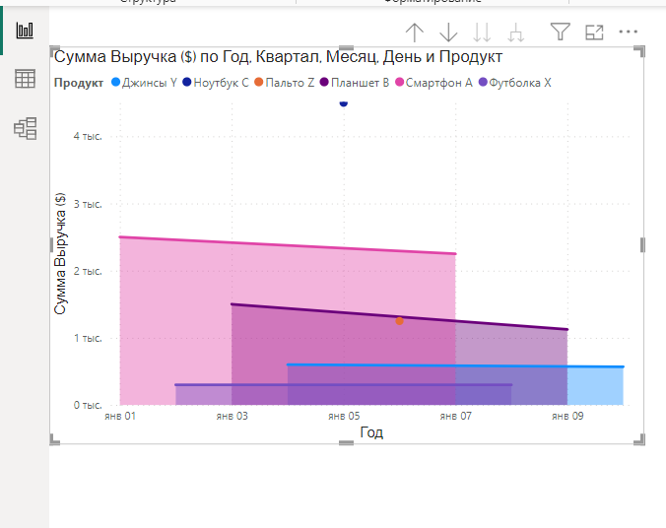

Рисунок 19. Диаграмма с областями в Power BI

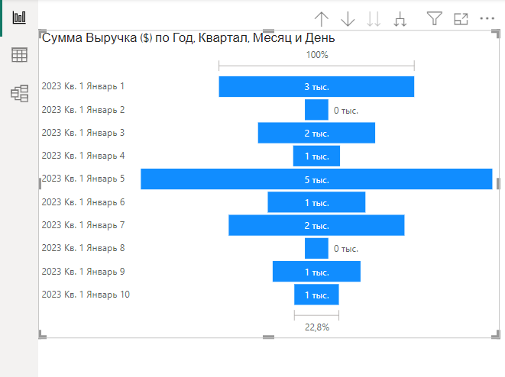

Рисунок 20. Воронка в Power BI

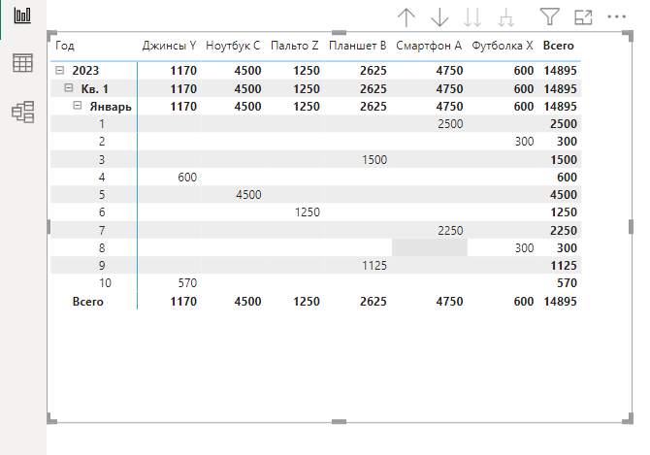

Рисунок 21. Матрица в Power BI

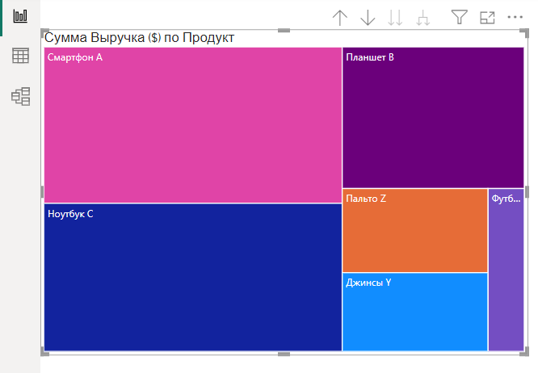

Рисунок 22. Диаграмма дерево в Power BI

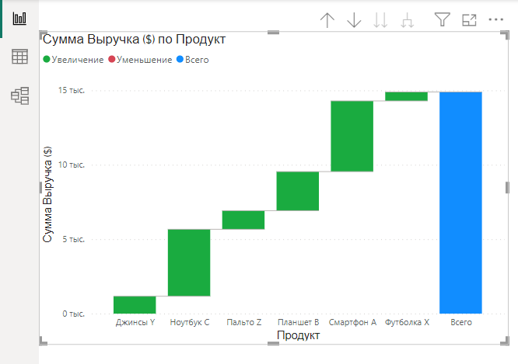

Рисунок 23. Каскадная диаграмма в Power BI

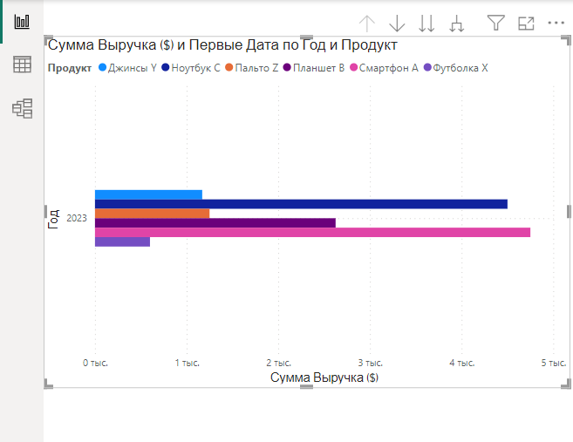

Рисунок 25. Линейчатая диаграмма в Power BI